様式2
2. 企画提案の内容
2-1. プロジェクトのコンセプト
2-1-1.  プロジェクトの件名 | プロジェクトの件名を記載してください。
2-1-2.  プロジェクトの内容 | 以下の観点からプロジェクトの内容を記載してください。  ・プロジェクト全体の目的  ・提供価値（実現される効率化や製品・サービス、対象とする市場や顧客・利用者、  市場規模、競合や代替手段と比較した場合の優位性等）  ・地域特性の考慮（エリアの特徴、サービス利用者等）  ・ドローン活用分野における先駆性  ・地域の活性化、雇用創造、産業への波及の貢献
2-1-3.  プロジェクト全体の計画 | 令和2年度の検討から事業化の実現までに至る過程の計画を記載してください。
2-1-4.  プロジェクトの収支推計 | 利益をあげるまでの収支予想と前提や考え方を記載してください。  事業化から最低5～10年先までどの程度の利益が見込めるかについて、定量的に記載してください。必要に応じて、下図のようなグラフも用いて示してください。  （収支） 1年目： 年間の利益 円（収益 円、経費 円）  2年目： 年間の利益 円（収益 円、経費 円）  3年目： 年間の利益 円（収益 円、経費 円）  4年目： 年間の利益 円（収益 円、経費 円）  5年目： 年間の利益 円（収益 円、経費 円）  - 利益をあげるまでの年間利益を記載してください。  （収支推計の考え方・仮定）  （グラフ）  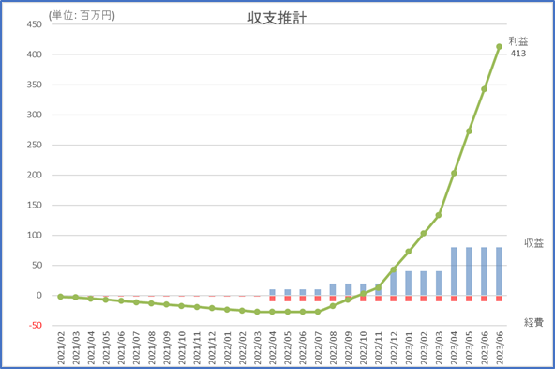  グラフイメージ
2-1-5.  リスクの想定と対策 | 安全性、制度面、社会受容性等のリスク想定と対策を具体的に記載してください。
2-2. ビジネスモデル検討（令和２年度）
2-2-1. 目的 | 全体の計画に沿ったビジネスモデル検討の目的を記載してください。
2-2-2. 内容 | ビジネスモデル検討の具体的内容を記載してください。
2-2-3. 工程 | 様式3を用いて検討スケジュールを記載してください。
2-2-4. 費用 | 様式4を用いて検討に要する費用総額・内訳を記載してください。
2-3. パイロット実施（令和３年度）
2-3-1. 目的 | 全体の計画に沿ったパイロット実施の目的を記載してください。
2-3-2. 想定エリア | パイロット実施を想定するエリアを具体的に記載してください。
2-3-3. 内容 | パイロット実施の内容を具体的に記載してください。
2-3-4. 工程 | 様式3を用いてパイロット実施のスケジュールを記載してください。
2-3-5. 費用 | 様式4を用いてパイロット実施に要する概算費用総額・内訳を記載してください。
2-4. 実施体制・実績
2-4-1.  事業者間の連携体制・  役割分担 | 事業者間の連携体制・役割分担について記載してください。体制図等が含まれる場合は、図もあわせて御活用ください。
2-4-2.  プロジェクトのコンセプトの実現に資する過去の実績 | 事業コンセプトの実現に資する過去の実績を記載してください。
2-5. その他
その他記載事項がある場合は自由に記載してください。
※各項目について、添付すべき参考資料があれば、提出時にそれらもあわせて提出してください。

